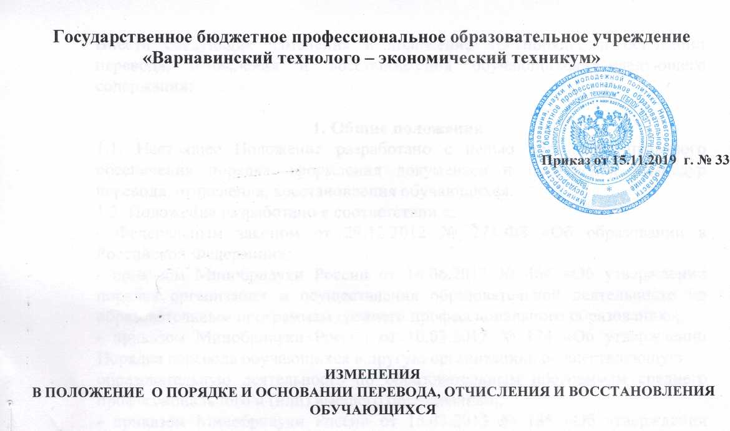

2019

Внести следующие изменения в положение «О порядке и основании перевода, отчисления и восстановления обучающихся» следующего содержания:

**1. Общие положения.**

1.1. Настоящее Положение разработано с целью нормативно-правового обеспечения порядка оформления документов и проведения процедур перевода, отчисления, восстановления обучающихся.

1.2. Положение разработано в соответствии с:

- Федеральным законом от 29.12.2012 № 273-ФЗ «Об образовании в Российской Федерации»;

- приказом Минобрнауки России от 14.06.2013 № 464 «Об утверждении порядка организации и осуществления образовательной деятельности по образовательным программам среднего профессионального образования»;

- приказом Минобрнауки России от 10.02.2017 № 124 «Об утверждении Порядка перевода обучающихся в другую организацию, осуществляющую

образовательную деятельность по образовательным программам среднего профессионального и (или) высшего образования»;,

- приказом Минобрнауки России от 15.03.2013 № 185 «Об утверждении Порядка применения к обучающимся и снятия с обучающихся мер дисциплинарного взыскания»

- Уставом ГБПОУ «ВТЭТ»

1.3. Настоящее положение устанавливает порядок перевода обучающихся из одной образовательной организации в другую, порядок отчисления из образовательной организации, восстановление в число обучающихся.

**2. Порядок перевода обучающихся из одной образовательной организации в другую**

Перевод в другую образовательную организацию, реализующую образовательную программу соответствующего уровня:

2.1. При переводе из одной образовательной организации в другую обучающийся отчисляется в связи с переводом из исходной образовательной

организации и принимается (зачисляется) в порядке перевода в принимающую образовательную организацию на основании согласия руководителей образовательных организаций.

2.2. Перевод может осуществляться как на ту же специальность, уровень среднего профессионального образования и форму обучения, по которым обучающийся обучается в исходной образовательной организации, так и на другие специальности, уровень среднего профессионального образования и (или) форму обучения.

2.3. Сроки проведения перевода, в том числе сроки приема документов, необходимых для перевода, определяются принимающей образовательной

организацией.

2.4. Перевод осуществляется при наличии вакантных мест, имеющихся в принимающей образовательной организации для перевода обучающихся из

одной образовательной организации в другую образовательной организацию.

Количество вакантных мест для перевода определяется принимающей образовательной организацией с детализацией по образовательным программам, формам обучения, курсам обучения с указанием количества

вакантных мест для перевода, финансируемых за счет бюджетных ассигнований федерального бюджета.

2.5. Перевод обучающихся, за исключением перевода обучающихся между образовательными организациями, реализующими образовательную программу с использованием сетевой формы, допускается не ранее чем после

прохождения первой промежуточной аттестации в исходной образовательной

организации.

2.6. По заявлению обучающегося, желающего быть переведенным в другую образовательную организацию, исходная образовательная организация в течение 5 рабочих дней со дня поступления заявления выдает обучающемуся справку о периоде обучения, в которой указываются уровень образования, на основании которого поступил обучающийся для освоения соответствующей образовательной программы, перечень и объем изученных учебных предметов, курсов, дисциплин (модулей), пройденных практик, выполненных научных исследований, оценки, выставленные исходной организацией при проведении промежуточной аттестации.

2.7. Обучающийся подает в принимающую образовательную организацию заявление о переводе с приложением справки о периоде обучения и иных документов, подтверждающих образовательные достижения обучающегося (иные документы представляются по усмотрению обучающегося). При переводе на обучение за счет бюджетных ассигнований в заявлении о переводе фиксируется с заверением личной подписью поступающего факт соответствия обучающегося установленным требованиям.

2.8. На основании заявления о переводе принимающая образовательная организация не позднее 14 календарных дней со дня подачи заявления о переводе оценивает полученные документы на предмет соответствия обучающегося требованиям, и определения перечней изученных учебных дисциплин, пройденных практик, выполненных научных исследований, которые в случае перевода обучающегося будут перезачтены или переаттестованы в порядке, установленном принимающей образовательной организацией, и определяет период, с которого обучающийся в случае перевода будет допущен к обучению.

2.9. В случае, если заявлений о переводе подано больше количества вакантных мест для перевода, принимающая образовательная организация

помимо оценивания полученных документов проводит конкурсный отбор среди лиц, подавших заявления о переводе. По результатам конкурсного отбора принимающая образовательная организация принимает либо решение о зачислении на вакантные места для перевода обучающихся, наиболее подготовленных к освоению соответствующей образовательной программы либо решение об отказе в зачислении в отношении лиц, не прошедших по результатам конкурсного отбора. Порядок и сроки проведения конкурсного

отбора определяются локальным нормативным актом образовательной организации.

2.10. При принятии принимающей образовательной организацией решения о зачислении обучающемуся в течение 5 календарных дней со дня принятия решения о зачислении выдается справка о переводе, в которой указываются уровень среднего профессионального образования, код и наименование профессии, специальности, на которое обучающийся будет переведен. Справка о переводе подписывается руководителем принимающей образовательной организации или исполняющим его обязанности, или лицом, которое на основании приказа наделено соответствующими полномочиями руководителем принимающей образовательной организации

или исполняющим его обязанности, и заверяется печатью (при наличии) принимающей образовательной организации. К справке прилагается перечень изученных учебных дисциплин, пройденных практик, выполненных научных исследований, которые будут перезачтены или переаттестованы

обучающемуся при переводе.

2.11. Обучающийся представляет в исходную образовательную организацию письменное заявление об отчислении в порядке перевода в принимающую организацию с приложением справки о переводе.

2.12. Исходная образовательная организация в течение 3 рабочих дней со дня поступления заявления об отчислении издает приказ об отчислении обучающегося в связи с переводом в другую образовательную организацию.

2.13. Лицу, отчисленному в связи с переводом в другую образовательную организацию, в течение 3 рабочих дней со дня издания приказа об отчислении в связи с переводом выдаются заверенная исходной образовательной организацией выписка из приказа об отчислении в связи с переводом, оригинал документа об образовании или об образовании и о квалификации, на основании которого указанное лицо было зачислено в исходную образовательную организацию (при наличии в исходной образовательной организации указанного документа).

2.14. Указанные документы выдаются на руки лицу, отчисленному в связи с переводом, или его доверенному лицу (при предъявлении выданной лицом, отчисленным в связи с переводом, и оформленной в установленном порядке доверенности) либо по заявлению лица, отчисленного в связи с переводом направляются в адрес указанного лица или в принимающую образовательную организацию через операторов почтовой связи общего пользования (почтовым отправлением с уведомлением о вручении и описью

вложения).

2.15. Лицо, отчисленное в связи с переводом, сдает в исходную образовательную организацию в зависимости от категории обучающегося студенческий билет, зачетную книжку либо документы, подтверждающие обучение в исходной образовательной организации.

2.16. В исходной образовательной организации в личном деле лица,

отчисленного в связи с переводом, хранятся в том числе копия документа о предшествующем образовании, заверенная исходной образовательной организацией, выписка из приказа об отчислении в связи с переводом, а также в зависимости от категории обучающегося студенческий билет, зачетная книжка либо документы, подтверждающие обучение в исходной

образовательной организации.

2.17. Лицо, отчисленное в связи с переводом, представляет в принимающую образовательную организацию выписку из приказа об отчислении в связи с переводом и документ о предшествующем образовании (оригинал указанного документа или его копию, заверенную в установленном порядке, или его копию с предъявлением оригинала для заверения копии принимающей образовательной организацией).

2.18. Принимающая образовательная организация в течение 3 рабочих дней со дня поступления документов, издает приказ о зачислении в порядке перевода из исходной образовательной организации лица, отчисленного в связи с переводом.

2.19. В случае зачисления по договорам об образовании за счет средств физических и (или) юридических лиц изданию приказа о зачислении в порядке перевода предшествует заключение договора об образовании.

2.20. После издания приказа о зачислении в порядке перевода принимающая образовательная организация формирует личное дело обучающегося, в которое заносятся данные, в том числе заявление о переводе, справка о периоде обучения, иные документы, подтверждающие образовательные достижения обучающегося (при наличии), документ о предшествующем образовании (оригинал или копия), выписка из приказа об отчислении в связи с переводом, выписка из приказа о зачислении в порядке перевода.

2.21. В течение 5 рабочих дней со дня издания приказа о зачислении в порядке перевода студентам выдаются студенческий билет и зачетная книжка. Иным категориям обучающихся в случаях, предусмотренных законодательством Российской Федерации или локальными нормативными актами, выдаются документы, подтверждающие их обучение в образовательной организации.

**4. Порядок отчисления обучающихся**

4.1. Образовательные отношения прекращаются в связи с отчислением обучающегося из организации, осуществляющей образовательную деятельность:

1) в связи с получением образования (завершением обучения);

2) досрочно в следующих случаях:

- по инициативе обучающегося, в том числе по собственному желанию, в случае перевода обучающегося для продолжения освоения образовательной программы в другую организацию, осуществляющую образовательную деятельность;

- по инициативе организации:

за нарушения учебной дисциплины (академическую задолженность, не ликвидированную в установленные техникумом сроки, как не выполнившие обязанностей по добросовестному освоению образовательной программы и выполнению учебного плана; получившие неудовлетворительную оценку при пересдаче одной и той же учебной дисциплины, междисциплинарного курса (раздела), профессионального модуля в третий раз; за самовольное прекращение посещения учебных занятий; в связи с не прохождением государственной итоговой аттестации или получившим на государственной итоговой аттестации неудовлетворительную оценку); за нарушение Правил внутреннего распорядка обучающихся и Правил проживания в общежитии; за не выход из академического отпуска в установленные приказом сроки; за нарушение условий договора об оказании платных образовательных услуг (неполная или несвоевременная оплата стоимости обучения);

в случае вступления в силу обвинительного приговора суда, которым студент осужден к лишению свободы или к иному наказанию, исключившему возможность продолжения обучения;

в случае установления нарушения порядка приема в техникум, повлекшего по вине обучающегося его незаконное зачисление в техникум;

за совершение противоправных действий;

в связи с призывом на службу в Вооруженные Силы Российской Федерации;

4.2. Досрочное прекращение образовательных отношений по инициативе обучающегося не влечет за собой возникновение каких-либо дополнительных, в том числе материальных, обязательств указанного обучающегося перед организацией, осуществляющей образовательную деятельность.

4.3. За неисполнение или нарушение Устава образовательной организации, правил внутреннего распорядка, правил проживания в общежитиях и иных локальных нормативных актов по вопросам организации и осуществления образовательной деятельности к обучающимся могут быть применены меры дисциплинарного взыскания, включая отчисление из организации, осуществляющей образовательную деятельность.

Меры дисциплинарного взыскания применяются за неисполнение или нарушение устава организации, осуществляющей образовательную деятельность, правил внутреннего распорядка, правил проживания в общежитиях и интернатах и иных локальных нормативных актов по вопросам организации и осуществления образовательной деятельности.

За совершение дисциплинарного проступка к обучающемуся могут быть применены следующие меры дисциплинарного взыскания: замечание; выговор; отчисление из организации, осуществляющей образовательную деятельность.

Обучающиеся по основным профессиональным образовательным программам, не ликвидировавшие в установленные сроки академической задолженности, отчисляются из этой организации как не выполнившие обязанностей по добросовестному освоению образовательной программы и выполнению учебного плана.

4.4. Отчисление обучающегося применяется в отношении обучающегося за неоднократное совершение нарушений, если меры воспитательного характера не оказались действенны, а также иные меры дисциплинарного взыскания (замечание, выговор) не дали результата и дальнейшее пребывание обучающегося в образовательной организации оказывает отрицательное влияние на других обучающихся, нарушает их права и права работников, а также нормальное функционирование образовательной организации.

4.5. Не допускается применение мер дисциплинарного взыскания к обучающимся во время их болезни, каникул, академического отпуска, отпуска по беременности и родам или отпуска по уходу за ребенком. Меры дисциплинарного взыскания не применяются к обучающимся с ограниченными возможностями здоровья (с задержкой психического развития и различными формами умственной отсталости).

4.6. При выборе меры дисциплинарного взыскания и принятии решения об отчислении обучающегося организация, осуществляющая образовательную деятельность, должна учитывать тяжесть дисциплинарного проступка, причины и обстоятельства при которых он совершен, предыдущее поведение обучающегося, его психофизическое и эмоциональное состояние, а также мнение советов обучающихся, советов родителей.

4.7. Решение об отчислении несовершеннолетнего обучающегося, достигшего возраста пятнадцати лет и не получившего основного общего образования, как мера дисциплинарного взыскания принимается с учетом мнения его родителей (законных представителей) и с согласия комиссии по делам несовершеннолетних и защите их прав. Решение об отчислении детей- сирот и детей, оставшихся без попечения родителей, принимается с согласия комиссии по делам несовершеннолетних и защите их прав и органа опеки и попечительства.

4.8. Применение к обучающемуся меры дисциплинарного взыскания в виде отчисления оформляется приказом (распоряжением) руководителя организации, осуществляющей образовательную деятельность, который доводится до обучающегося под роспись в течение трех учебных дней со дня его издания, не считая времени отсутствия обучающегося в организации, осуществляющей образовательную деятельность. Отказ обучающегося ознакомиться с указанным приказом (распоряжением) под роспись оформляется соответствующим актом.

4.9. Обучающийся вправе обжаловать в комиссию по урегулированию споров между участниками образовательных отношений меры дисциплинарного взыскания и их применение к обучающемуся. Решение комиссии по урегулированию споров между участниками образовательных отношений является обязательным для всех участников образовательных отношений в организации, осуществляющей образовательную деятельность, и подлежит исполнению в сроки, предусмотренные указанным решением. Решение комиссии по урегулированию споров между участниками образовательных отношений может быть обжаловано в установленном законодательством Российской Федерации порядке.

4.10. Основанием для прекращения образовательных отношений является распорядительный акт организации, осуществляющей образовательную деятельность, об отчислении обучающегося из этой организации. Если с обучающимся заключен договор об оказании платных образовательных услуг, при досрочном прекращении образовательных отношений такой договор расторгается на основании распорядительного акта организации, осуществляющей образовательную деятельность, об отчислении обучающегося из этой организации.

4.11. При досрочном прекращении образовательных отношений организация, осуществляющая образовательную деятельность, в трехдневный срок после издания распорядительного акта об отчислении обучающегося выдает лицам, отчисленным из образовательной организации, а также не прошедшим итоговой аттестации или получившим на итоговой аттестации неудовлетворительные результаты, а также лицам, освоившим часть образовательной программы, выдается справка об обучении или о периоде обучения по образцу, установленному образовательной организацией.

4.12. Права и обязанности обучающегося, предусмотренные законодательством об образовании и локальными нормативными актами организации, осуществляющей образовательную деятельность, прекращаются с даты его отчисления из организации, осуществляющей образовательную деятельность.

4.13. Студент, отчисляемый из техникума, в обязательном порядке представляет в учебную часть заполненный обходной лист, который подшивается в его личное дело, зачетную книжку и студенческий билет (для очной формы обучения).

4.14. При отчислении студента, не завершившего полный курс обучения, в трехдневный срок после издания приказа об отчислении, ему выдается справка об обучении с указанием фактически прослушанных курсов и объемов часов, а также находившиеся в личном деле документов.

4.15.Отчисление в связи со смертью производится на основании копии свидетельства о смерти студента.

4.16. Студент, подлежащий отчислению по инициативе администрации, не может быть отчислен по собственному желанию.

4.17.Кураторы и мастера п/о обязаны уведомить студента, отчисленного по неуважительной причине, об отчислении в письменной форме.